Урок математики для 3 класса
«Приёмы вычислений для случаев вида 26+7».
Цель:
- познакомить детей с приёмами вычислений для случаев вида 26+7;
- совершенствовать вычислительные навыки и умение решать задачи;
- развивать умение рассуждать, делать выводы, опираясь на ранее полученные знания.
Оборудование: счётные палочки, фотографии, сказочные герои.
ХОД УРОКА.
1. Организационный момент.
2. Вступительное слово учителя.
Сегодня мы совершим путешествие в сказку. Приближается Новый год, и жители деревни Простоквашино готовятся к этому празднику.
3. Устный счёт.
Задание 1. Помогите Коту Матроскину украсить ёлки. Сумма чисел на ветках должна быть равна числу, находящемуся на макушке ели. (3 человека у доски).
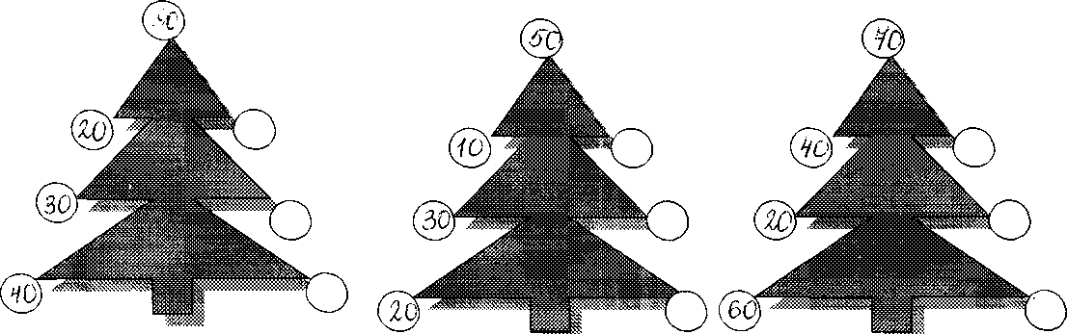
Задание 2. Чтобы украсить дом к празднику пёс Шарик ходил на фотоохоту и
сделал 20 фотографий животных и 12 фотографий растений. Сколько всего
фотографий он сделал?
(Решение задачи и беседа о бережном отношении к животным).
4. Сообщение темы урока.
Задание 3.
Стук в дверь.
К нам пришёл почтальон Печкин. У него телеграмма от дяди Фёдора. Если мы правильно расшифруем её, то он приедет на праздник.

27 | 36 | 25 | 40 | 89 | 74 | 47 | 29 | 40 | 51 | 27 | 40 | 48 | 39
в | ы | ч | и | с | л | е | н | и | я | в | и | д | а | 26 | + | 17
ы-20+16 н-21+8 д-60-12
я-54-3 и-90-50 л-44+30
е-77-30 а-34+5 с-81+8
ч-65-40 в-20+7
- Правильно, молодцы! Тема сегодняшнего урока «Вычисления вида 26+7».
5. Усвоение новых знаний.
А вот и дядя Фёдор приехал к нам в гости. Ему надо пойти в лес за дровами. Приготовьте свои счётные палочки. Мы поможем дяде Фёдору собирать дрова.
Сегодня для работы нам понадобятся пучки и палочки россыпью. Для этого развяжите два пучка. Отложите на палочках число 26. Как вы выложили? (2 пучка - 20 и ещё 6).
А теперь прибавьте к этому числу палочек ещё 7. Что у вас получилось? (2 пучка и 13 палочек).
Что можно сделать? (Из 13 палочек взять 10, получится 1 пучок, и ещё останется 3 палочки).
Сделайте это. Что у вас получилось? (3 пучка - 30, и ещё 3, 33).
А как вы получили ещё 1 пучок палочек? (Мы к 6 прибавили 4 и получили 10).
Давайте, выполним эти операции.
26+7=26+4+3=30+3=33
/ \
4 3
Как вы получили 10? (К 6 прибавили 4).
А сколько пучков палочек у вас было? (2 пучка или 20).
Сколько ещё у вас палочек осталось? (3).
Значит, как заменили число 7? (4 и 3).
Что будем делать? (К 26 прибавили 4 и ещё 3).
Что получили? (26+4=30 и ещё прибавили 3, получится 33).
Сравните ответы, полученные на палочках и ответы, полученные путём вычислений. (Ответы одинаковые, 33).
Вы просто молодцы! А теперь откройте учебник на с.56 и прочитайте внимательно параграф.
Кто сможет ещё раз объяснить приём вычисления?
Что важно знать при таких вычислениях? (Надо к числу 26 прибавить 4, чтобы 6+4 получилось 10, а потом прибавить 3, потому что 7 это 4+3).
6. Работа по учебнику.

с. 56 №1 (устно).
7. Физминутка.
Дядя Фёдор потянулся.
Раз - нагнулся, два - нагнулся. Руки в стороны развёл, Улыбнулся и пошёл. Дядя Фёдор шёл, шёл И дрова в лесу нашёл. Быстро в кучу их собрал, Взял и к дому побежал.
8. Чистописание.
Открываем тетради. Записываем число. А теперь смотрите: к нам прилетел галчонок и принёс записку. На ней два числа. Назовите их, дайте характеристику каждому числу. Выпишите эти числа красиво в тетрадь.
9. Закрепление.
с. 56 №2.
10. Работа над пройденным материалом.
1). с. 56 №3 - работа над задачей.
Прочитайте задачу. Что вы заметили? (Есть условие, но нет вопроса.)
О чём говорится в условии? (В баке было 40 литров бензина).
Что ещё сказано? (Потратили бензин на поездки за город - 15 литров, в театр - 5 литров).
Что обозначают выражения, записанные после задачи: 15+5 - потратили;
40-15 - осталось после поездки за город; 40-(15+5) - осталось в баке.
2). №3 - составить задачу по данному выражению. 3). №6 - самостоятельно. //. 11. Итог урока.
Что нового узнали? Что понравилось? Если вы будете также хорошо работать на других уроках, то к вам обязательно придут друзья из деревни Простоквашино.
12. Домашнее задание, с.56 №5.

